На рисунок 1.1 мы можем увидеть подключение Wi-Fi точек к комутаторам.

Рисунок 1.1

Подключение Wi-Fi точек

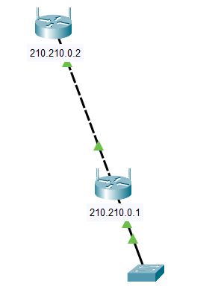

Далее нужно настроить Wi-Fi точку чтобы в будущем подключить к компьютерам и другим устройствам. Для начала настроим IP-адресс рисунок 1.2

Рисунок 1.2

Настройка Wi-Fi точек

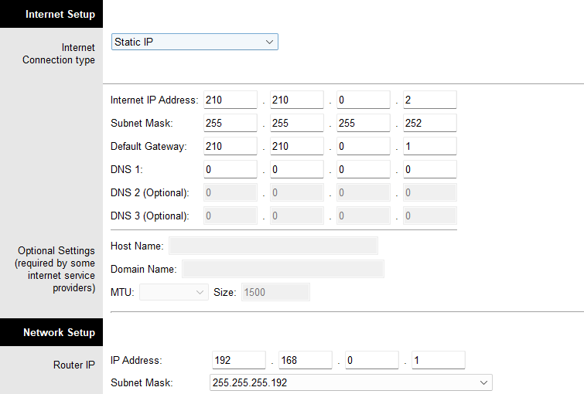

Следующим шагом зададим имя, пароль и режим безопасности нашей сети рисунок 1.3 и 1.4

Рисунок 1.3

Имя сети

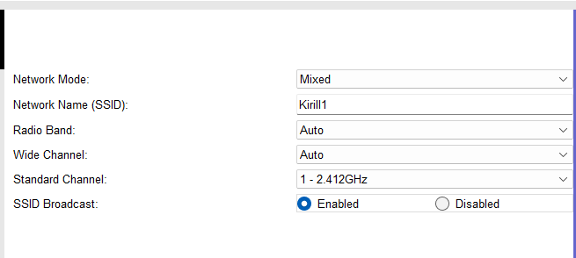

Рисунок 1.4

Пароль и режим безопасности сети

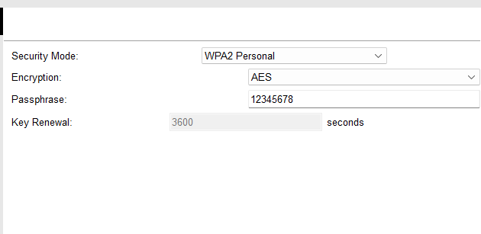

Затем мы повторяем те же самые действия для другой wi-fi точки. Только меняем имя сети и пароль. Рисунок 1.5

Рисунок 1.5

Вторая Wi-fi точка

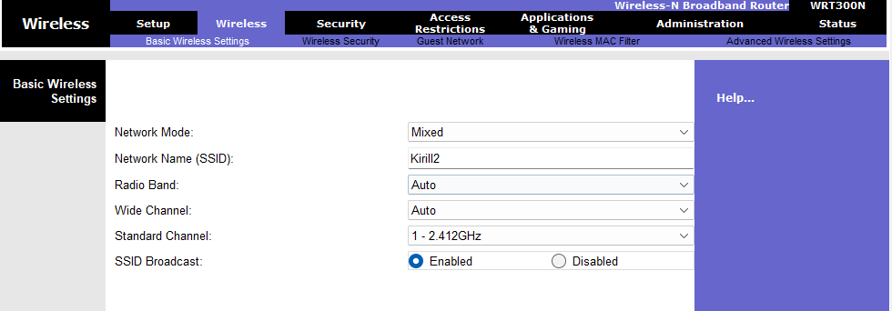

Для подключения телефонов к Wi-Fi точке нам необходимо для начала проверить работоспособность и информацию точки рисунок 1.6 и 1.7

Рисунок 1.6

Работоспособность точки

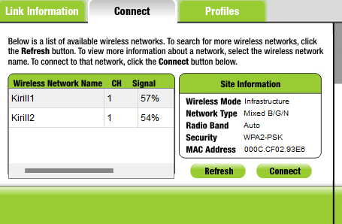

Теперь посмотрим статус подключения рисунок 1.7

Рисунок 1.7

Информация

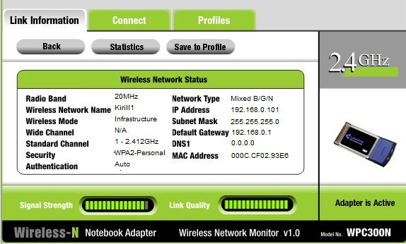

Теперь всё готово и мы можем спокойно подключать другие устройства к сети. Подключим сервер рисунок 1.8

Рисунок 1.8

Подключение сервера

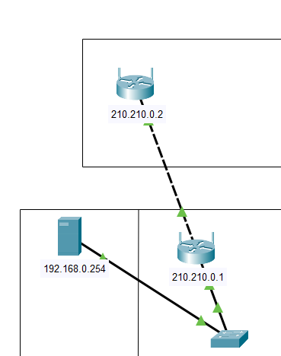

Теперь спокойно подключаем телефон к Wi-Fi рисунок 1.9

Рисунок 1.9

Подключение телефона

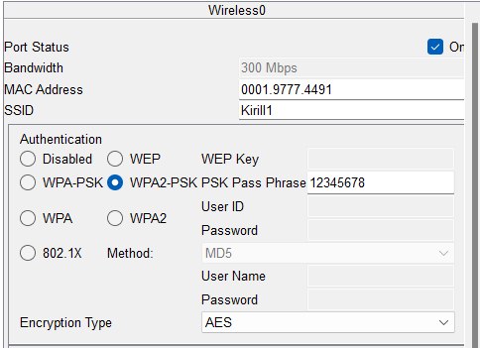

Подключение проектора и проекционной доски осуществлялось с помощью USB рисунок 1.10

Рисунок 1.10

Подключение проектора

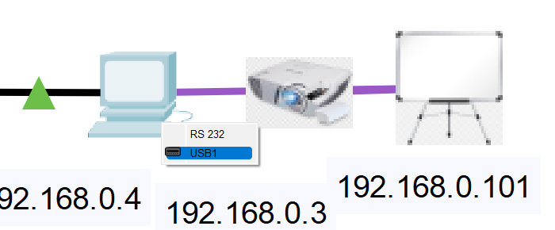

И наконец проверим можно ли делиться файлами между компьютерами

рисунок 1.11, 1.12, 1.13.

Рисунок 1.11

Обмен файлами(первый компьютер)

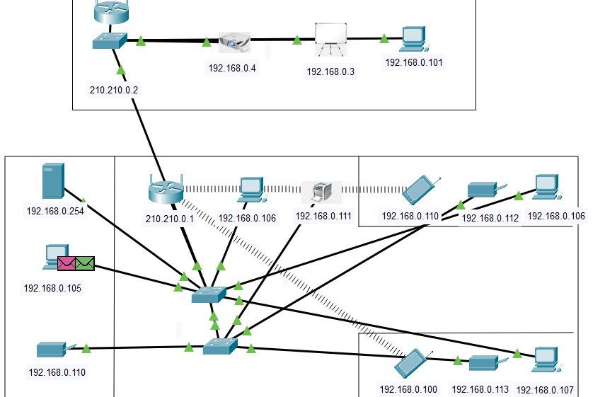

Рисунок 1.12

Обмен файлами(второй компьютер)

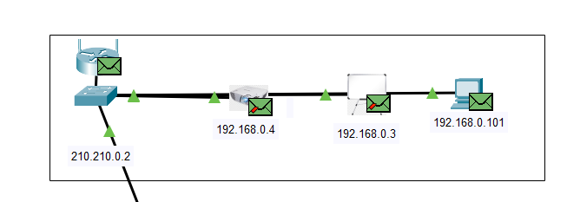

Рисунок 1.13

Ответ

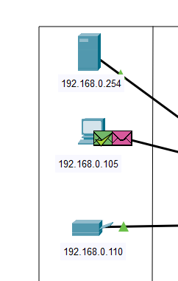

Проверка доходит ли сигнал с одного устройства к другому рисунок 1.14

Рисунок 1.14

Сигнал

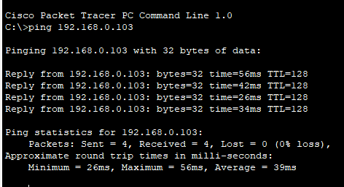

Проверим выход в интернет рисунок 1.15

Рисунок 1.15

Выход в интернет

